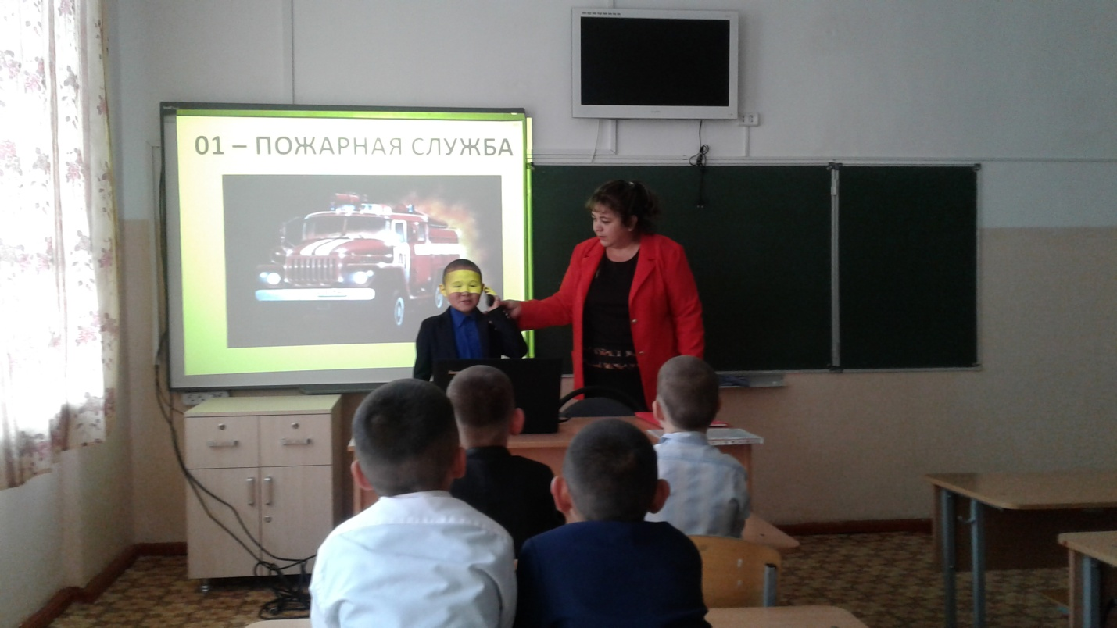

*Если ты остался дома один»*

**Цель:** воспитать у детей чувство самосохранения и формирование навыков осознанного безопасного поведения.

**Задачи:**

1. Закрепить знания  детей о различных ситуациях, которые могут возникнуть, когда они остались одни дома.
2. Развивать умение детей предвидеть опасные ситуации и по возможности избегать их.
3. Воспитывать умение жить по правилам, которые сохраняют им жизнь и здоровье***.***

**Материал:** презентация с картинками, номера и знаки скорой помощи, милиции, пожарной службы, телефон, аптечка, картинки для эмблемы.

Ход занятия:

 Дети заходят в группу. Воспитатель:

Пока ещё растет малыш

И в школу он ходит

То взрослые его всегда

Везде с собой за руку водят

За безопасностью следят

Чтоб не было ушибов

Что б не поранился ничем

И из окна не выпал

Но повзрослел уже малыш

И вдруг один ты дома

Ты знаешь, как себя вести?

Тебе это знакомо?

Вы уже не малыши, вам иногда придётся оставаться дома одним и вам необходимо знать, чего нельзя делать дома, чтобы обезопасить себя, остаться живым и здоровым. Поэтому мы сегодня поговорим об элементарных правилах, которые следует соблюдать, если остался дома один.

Итак, представим, что мы в квартире одни. Чем бы нам с вами поиграть? Может спичками?

Слайд 1.

Почему нельзя? Что будет? Пожар.

Слайд 2.

А из-за чего ещё может быть пожар? Куда же нужно звонить при пожаре? Конечно, в пожарную службу 101.

Слайд 3,4,5, 6.

Что же нужно сообщить по телефону, когда вызываешь пожарных?

(Имя фамилию, адрес, объект возгорания дом или квартира).

Кто хочет попробовать позвонить в пожарную? (Обыграть ситуацию).

Физминутка

Если вдруг стряслась беда (наклон вперед)

Не теряйся никогда (руки вперед, вверх, вниз)

Действуйте умело(шагаем)

Нужно 101 набрать (в воздухе)

И пожарных вызывать(прыжки)

Ребята представьте ситуацию, вы дома одни и в дверь стучат.

Слайд 8

Что ты спросишь? Должны ли вы открывать дверь чужим людям? Почему? А если пытаются выломать дверь, что делать? Куда звонить?

Если кто-то лезет в дом,

Пробивая двери лбом,

 Двери держаться едва,

Поскорей звони 102.

Милиция. Слайд 9.

Что надо сказать, когда вызываешь полицию? (Адрес, Ф.И.О., что случилось? (Обыгрываем ситуацию).

С чем бы нам ещё поиграть с таким интересненьким? Пойдем на кухню, может там что-то интересное есть?

Слайд 10, 11, 12.

Ножи, вилки, посуда, таблетки, электрические чайники. Почему нельзя играть этим? Рассмотреть.

Игра **«Первая помощь»**

Представьте себе, что вы поранились. Нужно два пострадавших.

Лейкопластырь и бинт. (Обыграть)

Ребята, а если вы сильно порезались или чем-то отравились? Куда будем звонить?

Слайд13.

Что сказать? (Адрес, Ф.И.О., что случилось? (Обыграть)

Физминутка:

Мы устали, засиделись,

Нам размяться захотелось,

Отложили мы тетрадки, Приступили мы к зарядке.

То на стену посмотрели, то в окошко поглядели,

 Вправо, влево поворот,А теперь наоборот.

Приседанье начинаем, ноги до конца сгибаем,

Вверх, вниз, вверх, вниз,Приседать не торопись,

И в последний раз присели, А теперь за парты сели.

Молодцы ребята! А сейчас, чтобы закрепить всё, что мы прошли, я вам предлагаю поделиться на три команды. Каждая команда будет собирать картинки для своей эмблемы (скорой помощи, пожарной службы и милиции).

Дети собирают эмблемы, и рассказывают каждый о своей службе.

**Итог.** Наше занятие подходит к концу. Сегодня мы с вами поговорили о безопасности вашей, когда вы дома остаётесь одни. Что каждому из вас запомнилось на занятии? (Ответы детей) Давайте кратко повторим ситуации, в которых вы можете оказаться, когда остались дома одни. Слайд 1Дети: Нельзя играть со спичками, может случиться пожар.Нельзя играть с острыми предметами, потому что можно порезаться. Нельзя открывать дверь чужим людям.

Воспитатель: Теперь после нашего занятия, вы многое узнали и ваши родители без страха будут оставлять вас одних дома.